Учебно-исследовательский проект
«Футуризм и современная визуальная поэзия»

Водолазова Н.А.,
учитель русского языка и литературы
МБОУ СОШ №5 МО Абинский район

(Ориентирован на учащихся 11 классов).
По результатам исследования проводится урок-конференция
Проект может быть реализован в рамках курса «Литература» при изучении темы «Футуризм» или «Серебряный век русской литературы», посвящён творчеству русских поэтов-футуристов, ставших предтечей современной авангардной поэзии.
Цель проекта: дать представление об исторических условиях зарождения футуризма; выявить основные черты футуризма; особенности визуализации поэзии в разных группировках футуристов; последователи футуристических видеом в современной визуальной поэзии.
Образовательные задачи: рассмотреть культурологические причины возникновения футуризма; ознакомить учащихся с основными принципами футуризма, его художественными особенностями; закрепление навыков анализа стихотворения, анализа теоретической информации; формирование читательской грамотности учащихся.
Развивающие задачи: развитие познавательных способностей учащихся; развитие аналитического мышления учащихся; развитие проблемного мышления учащихся.
Воспитательные задачи:
формирование толерантного отношения к различным способам творческого самовыражения; формирование чувства гордости за отечественную культуру начала XX века; формирование эстетического вкуса учащихся.
Методы обучения:
использование элементов проблемного метода обучения; элементы лекции учителя; самостоятельная предварительная работа учащихся; составление учебных презентаций по группам; составление синквейна.
Личностные результаты: совершенствование духовно-нравственных качеств личности, уважительного отношения к русской литературе; использование для решения познавательных и коммуникативных задач различных источников информации (словари, энциклопедии, интернет-ресурсы)
Предметные результаты: понимание связи литературных произведений с эпохой их написания, выявление заложенных в них вневременных, непреходящих нравственных ценностей и их современного звучания; владение элементарной литературоведческой терминологией при анализе литературного произведения; понимание образной природы литературы как явления словесного искусства; эстетическое восприятие произведений литературы; формирование эстетического вкуса; понимание русского слова в его эстетической функции, роли изобразительно-выразительных языковых средств в создании художественных образов литературных произведений.
Метапредметные результаты: самостоятельно планировать пути достижения целей и выбирать из них наиболее эффективные в ходе работы над проектом;
самостоятельно оценивать свои действия и действия одноклассников;
научиться приемам самоорганизации: осознанно управлять своим поведением и деятельностью, противостоять внешним помехам деятельности (выполнение плана работы над проектом); организовывать и планировать учебное сотрудничество и совместную деятельность с учителем и сверстниками;
получить навыки работы в группе, навыки самопрезентации (защита проекта).
Использование электронных образовательных ресурсов: мультимедийный проектор, интерактивная доска, презентации, аудиозаписи стихотворений футуристов разных направлений, аудиозапись с интернета по ссылке harhur.com/soundpoetry/salome.html, демонстрация таблиц, стихотворений и рисунков на интерактивной доске.
Проведение исследований (длительность 1 неделя). Учащиеся проводят сбор и анализ информации по следующей схеме: 1 группа осуществляет поиск информации в различных источниках зарождения и развития футуризма в мировой культуре и его особенностях как направления в литературе, 2 группа работает над проблемой влияния футуризма на творчество современных поэтов-визуалистов, 3 группа занята анализом поэтических произведений. Все группы в ходе исследования проводят сопоставление и анализ собранных данных, обрабатывают результаты исследований, которые они оформляют в виде презентации или реферата.
Предварительная оценка работ. По результатам исследований учащиеся готовятся к выступлению на открытом уроке-конференции, где каждая группа презентует результаты своей работы. Проект - урочный, поэтому большое внимание уделяется требованиям стандарта, на их основе составляются критерии оценивания будущих работ (презентация, анализ стихотворений, сочинение), по которым происходит контроль и самоконтроль в группах. В первую очередь оценивается умение обсуждать, задавать вопросы и отвечать на вопросы, краткость и полнота выступлений, грамотность, творческий подход. По итогам проекта ученики пишут синквейны и эссе на темы: «Стоит ли бросать вызов обществу?», «Может ли поэзия изменить мир?»
Ход урока
1. Вступление. Сообщение подготовленного учащегося. Демонстрация презентации «Футуризм» (Приложение)
Футуризм (итал. «futurismo» от лат. «futurum» – будущее) – литературное течение 1910-х – начала 1920-х XX века, входящее в направление авангардизм (от фр. «avant-garde»– передовой отряд). Наиболее полно футуризм проявил себя в Италии (родине футуризма) и России. Также футуристическое искусство было представлено и в других европейских странах – Германии, Англии, Франции, Польше. Основная тенденция – отрицание наследия предшествующих эпох. Акмеисты впервые заикнулись об освобождении от культуры. Футуристы сделали это положение основным лозунгом: «В искусстве не важно то, о чем говорят, а важно то, как говорят». [Они считали свою позицию началом всех новых путей раскрепощенного слова. Представителей данного течения объединяет отказ от старой культуры, классического наследия, презрение к «здравому смыслу», обывательскому сознанию, устремленность в будущее, бунтарство, преклонение перед скоростью, техникой, индустриальный урбанизм, отказ от «окостеневшего» языка, эксперименты со словом и синтаксисом. Тезис футуризма – отказ от старой культуры, поиски новой формы выразительности: звукоподражание, словотворчество, приемы плаката, графический стих («лесенка» Маяковского). Русским футуристам свойственны черты экспериментаторства. Декламационная манера, восходящая к построению романса, повторение слов и целых фраз, внутренние созвучия – ассонансы и аллитерации. Трехсложные размеры с пропусками ударений в центральных слогах, ритмические паузы. Слог, звук могли выступать у них в ранее неведомых комбинациях, в которых подразумевается потаенный смысл, недоступный, по их мнению, ни «предыдущему» языку, ни «предыдущей» культуре. Превращение слова в собственно значимую, чувственную данность.
Бобэоби пелись губы
Вээоми пелись взоры
Пиээо пелись брови
Лиэээй пелся облик
Гзи-гзи-гзэо пелась цепь
Так на холсте каких-то соответствий
Вне притяжения жило Лицо.
Декларации футуристов были ограничены отрицанием искусства прошлого. Об этом говорят названия сборников и манифестов: «Пощечина общественному вкусу», «Дохлая луна», «Доители изнуренных жаб» или – откровения Бурлюка: Пускай судьба лишь жалкая издевка, Душа – кабак, а небо – рвань…
Эпатаж – неотъемлемая часть поэтики Д. Бурлюка. “Чем безобразней – тем лучше,” – таков его девиз. В качестве примера приведем отрывок из стихотворения Д. Бурлюка с говорящим названием «Мертвое небо»:
Небо – труп!! не больше!
Звезды – черви – пьяные туманом
Усмиряю боль шелестом обмана
Небо – смрадный труп!!
Одним из ярких экспериментаторов был В. Каменский. Его стихотворения полны неологизмов. Кроме того, он экспериментирует с разными шрифтами, расположением слов на странице, уровнями текста.
Много было наносного, несерьезного. Но основное ядро составляли поэты, мечтавшие о слове, могущем выразить мятежную современность со светлой перспективой развития.
2. Выступления учащихся 1 группы с самостоятельно подготовленными выступлениями. Презентация «Основные группировки футуристов» (Приложение)
Существовали четыре основные группы футуристов.
1) Сообщение учащегося о кубофутуристах. Первая группа футуристов имела три названия: «Гилея», кубофутуристы, «будетляне». Группа возникла в 1910 году. В марте 1910 года в сборнике «Студия импрессионистов» было напечатано стихотворение тогда почти никому не известного поэта В. Хлебникова «Заклятие смехом (О, рассмейтесь, смехачи!…)», впоследствии ставшее практически визитной карточкой футуризма:

О, рассмейтесь, смехачи!
О, засмейтесь, смехачи!
Что смеются смехами, что смеянстуют смеяльно,
О, засмейтесь усмеяльно!
О, рассмешишь надсмеяльных – смех усмейных смехачей!
О, иссмейся рассмеяльно, смех надсмейных смеячей!
Смейево, смейево!
Усмей, осмей, смешики, смешики!
О, рассмейтесь, смехачи!
О, засмейтесь, смехачи!
Прослушивание аудиозаписи стихотворения. Анализ стихотворения учащимися 3 –ей группы. (Приложение 1)
Тогда же Давид и Николай Бурлюки, Е. Гуро, В. Хлебников, В. Каменский, В. Маяковский выпустили свою первую книгу «Садок судей». Книга была напечатана на оборотной стороне разноцветных обоев. В ней отсутствовали знаки препинания, буквы «ять» и «ер», почти все тексты были обозначены как «opus» (Приложение 2). Книга поражала необычной лексикой, стилистикой и тематикой. «Обойные поэты», «клоуны», «курам на смех» – так встретила сборник профессиональная критика. В. Каменский, чьи «Железобетонные поэмы» называются поэтическими произведениями только благодаря авторской установке и уж никак не читаемы, писал о конкретной поэзии: «Эта лаборатория необходима для мастерства, чтобы заставить слово служить истинной цели – возвеличивать содержание».
Анализ стихотворения В. Каменского «Танго с коровами» учащимися 3 группы (Приложение 3)
Учитель делает вывод: Конечно, нельзя отказать в содержании поэме В. Каменского, но речь в таком случае будет идти совсем о другом роде восприятия, ибо перед нами произведение живописное, произведение изобразительного искусства, в котором использованы отдельные слова и буквы, а могли быть и не использованы. И определение «поэзия» в данном случае весьма произвольно. Без авторских пояснений мы иногда можем и не догадаться, что перед нами стихотворение, а не картина. Мы не встречаем в них характерных для поэзии признаков стихотворной речи, мы видим живописное выражение поэтического настроения. Вербальное в визуальной поэзии – вторично.
В визуальной поэзии авторы, ломая стиховые традиции, добиваются совершенства произведения, выжать самую сущность слова или перешагнуть “за рамки” поэзии и создать нечто большее, чем вербальный текст. Визуальная поэзия – это прежде всего эксперимент с формой.
2) Сообщение учащегося о футуризме в живописи. Литературный футуризм был близок футуризму в живописи. Во-первых, потому, что многие кубофутуристы сами были не только поэтами, но и художниками. Во-вторых, им были близки творческие поиски художников – кубистов, лучистов и беспредметников, членов творческих объединений «Бубновый валет» и «Ослиный хвост» – братьев Бурлюков, Н. Гончаровой, М. Ларионова, П. Кончаловского, А. Лентулова, Р. Фалька, К. Малевича, В. Кандинского. Их творчество было экспериментально, дерзко, бросало вызов обывателю. Эти художники искали новые пути в искусстве. Для кубистов были характерны геометрически-угловые композиции. Пытаясь показать «суть», «основу» изображаемого, они словно разрезали пространство и материю, давали вещь «в разрезе». Художники изображали предельно обобщенные, геометризованные структуры. Например, на портрете человек мог быть одновременно изображен и в профиль, и в анфас. Натура бралась «в упор», без психологизма. Пронзительно яркие холсты поражали грубостью объемов. Применялся принцип примитива (Приложение 4). Футуризм заявил о себе в литературе, живописи, скульптуре, в меньшей степени в музыке.
3) Сообщение учащегося об эгофутуризме. Вторая линия в русском футуризме – эгофутуризм, который возникает в 1911 году. Само название декларирует установку на индивидуализм и самовосхваление и переводится как «я – будущее». Эгофутуризм практически воплощается в творчестве одного человека – И. Северянина. Слава Игоря Северянина, одного из самых популярных поэтов серебряного века, была в свое время «повсеградной» (неологизм Северянина). О его книгах «Громокипящий кубок» (1913), «Златолира» (1914), «Ананасы в шампанском» (1915) и других говорили повсюду. Его выступления в городах России – «поэзоконцерты» (их состоялось около 100 в период с 1913 по 1917 годы) привлекали публику с неизменным успехом. В истории русской литературы ХХ века есть любопытные факты: в 1918 году в Москве, на поэтическом вечере в Политехническом музее, Игорь Северянин был признан королем поэтов, второе место было отдано В. Маяковскому, третье досталось К. Бальмонту. И. Северянин, как и должно королю, издает поэтический «Рескрипт короля». Победитель по-королевски щедр и великодушен, он всех прощает и благословляет:
Отныне плащ мой фиолетов,
Берета бархат в серебре:
Я избран королем поэтов
На зависть нудной мошкаре.
Я так велик и так уверен
В себе – настолько убежден,
Что всех прощу и каждой вере
Отдам почтительно поклон...
...Я избран королем поэтов, –
Да будет подданным светло! 1918 г.

В это время вокруг И. Северянина группируются молодые поэты: Константин Олимпов, Грааль-Арельский, Павел Широков, Мирра Лохвицкая и др. В начале 1912 года кружок «Ego» превращается в «Академию эгопоэзии». В отличие от кубофутуристов эгофутуристы не отвергали классику, прошлую культурную традицию. Эгофутурист Василиск Гнедов в 1913 году написал поэму без слов, которую, по воспоминаниям современников, весьма успешно исполнял перед публикой. В цикле из пятнадцати поэм под названием «Смерть искусству» он последовательно свёл высказывание к единственной букве, составившей поэму «Ю», лишённую даже точки в конце.
Прослушивание аудиозаписи стихотворения В. Гнёдова «Поэма начала» (Аудиозаписи)
Цикл завершался знаменитой «Поэмой конца», состоящей из молчаливого жеста руки, поднимаемой перед волосами и резко опускаемой вниз, а затем вправо вбок. Этот жест, нечто вроде крюка, и был всею поэмой. Автор поэмы оказывался в полном смысле её творцом и замыкал в себе весь спектр её возможных интерпретаций. Говоря о связи Василиска Гнедова с авангардной современной поэзией, можно отметить, что если В.Хлебников дал первый импульс к словотворчеству, А. Кручёных стал родоначальником заумной поэзии, то Гнёдов возвёл жест на уровень литературного произведения, предвосхитив таким образом современные перформансы и боди-арт. Так в очередной раз очевидный тупик эгопоэзии обернулся обновлением и парадоксальным расширением сферы искусства.
4) Сообщение учащегося о «Мезонине поэзии». Третья футуристическая группа называлась «Мезонин поэзии». Организовали ее поэт В. Шершеневич и художник Л. Зак, выступавший под именем Хрисанф. В группу также входили К. Большаков, С. Третьяков, П. Широков, Н. Львова, Р. Ивнев, Б. Лавренев и др. Эта группа заявила о себе весной 1913 года, но просуществовала меньше года (по январь 1914 года). В отличие от кубофутуристов и эгофутуристов, члены «Мезонина поэзии» (за исключением В.Шершеневича) не участвовали активно в публичной полемике. Эстетическая концепция группы была изложена в «Увертюре» к альманаху «Вернисаж», предполагаемым адресатом которой является некая дама, «миленькая», приглашенная на вернисаж для знакомства с хозяйкой – поэзией и ее жильцами – поэтами, которые «беспросветно влюблены в свою хозяйку». Суть жеманной программы «Мезонина» – в готовности выявить в окружающей действительности ее скрытую красоту, восхититься аксессуарами современного городского быта, а заодно отказаться от резкостей, крайностей как в плане содержания, так и в плане выражения. (Чтение стихотворений данного направления учащимися)
5) Сообщение учащегося о группе «Центрифуга». Четвертая футуристическая группа называлась «Центрифуга». В 1914 году три молодых поэта, члена ориентированной на символизм группы «Лирика» – С. Бобров, Н. Асеев, Б. Пастернак – выходят из ее состава и основывают новое объединение. Лидером «Центрифуги» был С.Бобров. Взгляды С.Боброва на суть поэзии и на особую роль поэта отражены в фантастических образах программного стихотворения «Турбопэан»:
Завертелась ЦЕНТРИФУГА,
Распустила колеса:
Оглушительные свисты
Блеск парящих сплетных рук!
Молотилка ЦЕНТРИФУГИ,
Футуризм этой группы проявляется в названии, в декларативных заявлениях, внимании к форме стиха, экспериментах с синтаксисом (особенно у Б. Пастернака), интересе к общеславянскому языковому богатству, мифу и фольклору (вслед за В. Хлебниковым). Чтение стихотворений данного направления учащимися
3. Создание синквейна о футуризме. Составляют все группы.
Футуризм
Беспринципный, революционный.
Отрицает, оценивает, создает!
Взгляд в будущее.
Искусство.
4. Выступления учащихся 2-ой группы о современной визуальной поэзии
1) Сообщение учащегося который готовит работу по этой теме на научно- практическую коференцию: В последнее время интерес к современной поэзии неуклонно возрастает. Цель моей работы — описание некоторых типологических особенностей современного поэтического творчества, в частности визуальной поэзии. Признаки, отличающие современную поэзию от традиционной, связаны, прежде всего, с особенностями функционирования художественного слова. Слова утрачивают свои границы, происходит объединение / разъединение слов (морфем) с помощью знаков препинания, пробелов, скобок, выделений шрифтами. Каждый языковой знак приобретает самостоятельность и особую значимость, «выстраивает на странице особую визуальную линию смысла». В качестве примера приведем стихотворение Анны Альчук.
МАЯКОВ одиночество
С(КИль) корабля
без руля ВЦИКатил
для рубля в револю
цию
(реВ)ОЛН к нулю
льнул
бортом к Кирпичу
мая ков мая цык
то…чкапули в конце А. Альчук (Стихотворение проецируется на доске)
Линейная организация стихотворного текста перестаёт быть обязательной, текст приобретает возможность быть интерпретированным по вертикали, диагонали, в виде любой геометрической фигуры или любым другим графическим способом. И тогда можно говорить о явлении, называемом визуальной поэзией. Визуальная поэзия — авангардное направление на стыке поэзии и изобразительного искусства; в рамках этого направления особое значение приобретает визуализация текста графическими элементами, расширяющими его образное и смысловое значение (Словарь поэтических терминов). В визуальном тексте смысловая и художественная нагрузки распределяются между поэтическим сообщением и графической или изобразительной формой его выражения, при этом создаваемое комплексное значение не может быть выражено ни одним из художественных средств, взятых в отдельности.
Термин «визуальная поэзия» в современной лингвистике нельзя считать устоявшимся. Существуют синонимические номинации: стихографика, видеопоэзия, медиапоэзия, фигурные стихи и другие.
Визуальная поэзия в мировой культуре известна с III века до нашей эры. Александрийские поэты Симмий, Досиад и Феокрит считаются изобретателями фигурных стихов. Родоначальником русской визуальной поэзии исследователи называют Симеона Полоцкого. Древнерусская литература 30–40-х годов XVII в. дала, например, такой образчик:
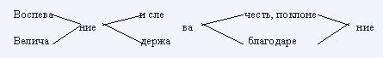
В жанре визуальной поэзии работали Державин и Сумароков (Приложение). В начале ХХ века в русской визуальной поэзии происходит новый всплеск, представленный именами А. Белого, В. Брюсова, В. Каменского, Д. Бурлюка, В. Хлебникова, С. Кирсанова и других. В советское время свои видеомы публиковал Андрей Вознесенский. Сегодня в жанре визуальной поэзии работают многие поэты: Сергей Сигей, Ры Никонова, Алексей Хвостенко, Дмитрий Авалиани, Александр Федулов, Сергей Бирюков, Валерий Галечьян, Света Литвак, Елена Кацюба, Константин Кедров, Анна Зимина, Дмитрий Зимин, Андрей Кирсанов и другие Необходимо отметить, что элементы шрифтовой (визуальной) поэзии в настоящее время используют многие (возможно, большинство) современные поэты (Приложение 5)
Описанию и анализу русской визуальной поэзии посвящены работы таких исследователей, как М. Гаспаров, Ю. Лотман, А. Квятковский, С. Сигей, С. Бирюков, Ю. Гик, Е. Степанов, В. Колотвин и других. Тем не менее, функционирование невербального в современной поэзии исследовано, на наш взгляд, недостаточно.
2) Сообщения учащихся о классификации современной визуальной поэзии. Презентация.
Докладчик 1: Некоторые исследователи, положив в основу классификации прежде всего визуальный принцип, внешний вид, выделяют три основные группы подобных произведений:
а) геометрические изображения (текст расположен в виде строго геометрической фигуры);
б) изображения под конкретные предметы (внешняя форма повторяет очертания какой-либо вещи);
в) абстрактные живописные изображения, определяемые автором в качестве стихотворений (их принадлежность к поэзии устанавливается, как правило, только благодаря таковой заданности в заглавии или расположению в контексте других стихотворений). Наблюдения над современной визуальной поэзией позволяют говорить о многообразии видов данного направления. Рассмотрим некоторые из них. В современной поэзии широкое распространение получили фигурные стихи (другие названия: графические стихи, стихографика, каллиграмма) — стихи, в которых графический рисунок строк или выделенных в строках букв складывается в изображение какой-либо фигуры или предмета (монограмма, ромб и др.), проще говоря, слова стихотворения образуют рисунок. Родоначальником жанра считают Г. Аполлинера. К передаче художественных смыслов таким образом обращаются многие современные поэты (нельзя не упомянуть видиомы А. Вознесенского, написанные и изданные в советское, а затем в перестроечное время): С. Сигей, В. Галечьян, А. Моцар, Л. Блинов, А. Фролов, Е. Мякишев, Т. Манкова и др.
Докладчик 2: В фигурных стихах центральный образ обычно опредмечивается формой. Ярким примером может быть стихотворение-лабиринт Т. Манковой «Ариадна». Поэтический текст, расположенный в виде лабиринта, не утрачивает своей семантической значимости и интертекстуальной наполненности, напротив, благодаря форме, значимость текста возрастает. Интересным в современной визуальной поэзии нам кажется жанр, созданный Дмитрием Авалиани. Герман Лукомников назвал этот жанр листовертень, интерпретировать его можно как своего рода визуальный палиндром, поскольку в одном таком визуальном объекте под разным углом зрения прочитывается разный текст. Наиболее часто используемый (хотя и не единственный) способ смены угла зрения — переворачивание листа с объектом на 180 градусов. Приведем в качестве примера стихотворения Д. Авалиани.
Докладчик 3: Остановимся еще на одном жанре визуальной поэзии — лингвогобелене, который был изобретен Вилли Р. Мельниковым. По словам создателя лингвогобелена, этот «жанр не декларирует использование максимального количества языков: по мере разветвления смыслового древа на его разноязычных ветвях-фразах рождаются новые образы-мутанты, образуемые пространственными и временными перепадами между мелодикой, колористикой и мифологией языков. Автор многоязычных ковропрядений не стремится к эпатажной иероглифичности, а лишь пытается овизуалить взаимопревращение культур и эпох. Всякий, кто пытается вчувствоваться в лингвогобелены, ощущает в себе кристаллизацию способности вчувствоваться в еще незнакомые языки, не воспринимая их как нечто непостижимое и не захлебываясь в их идиомутах». Представленный лингвогобелен В. Мельникова написан на языках тлацкотек (др. Гватемала); вест-готский (др. сев. Европа); джу-инь-цзы-му (др. Манчжурия); уавниффа (центр. Африка). Автор переводит текст следующим образом:
«Прозрачный панцирь пернатой черепахи — это окно в тайну самоочищения неба от звёздной чешуи. Озеро смыслов, подслащённое непереводикостями, заставляет свои донные горячие ключи клокотать с оледеневшими интонациями: их ветви плодоносят перезревшими обещаниями пепла не опадать на замерзающий в вулкане город. Его жители спасаются пониманием: посадить время за решётку календаря — значит спрятаться от себя самих внутри неспособности жить вне времени. Так отсчитывает время моллюск, чей конец света — в трещинах его раковины; но для волны, метнувшей раковину в отражение умершего штиля, — это начало штормящей бесцветности. Её видишь, когда случается заблудиться в джунглях ягуаровых размышлений, где легко оступиться в норы блаженного кроличьего бездумья. И тогда остаётся опасаться лишь пламени, выплёвывающего собственные дрова: оно не жжётся, но выжигает лики тех, кто был сожжён за владение языками пепла. Там долгие гласные не долго слышатся сквозь затвердеважность вечно остывающей пемзы-послесмыслия…» (В. Мельников).
Докладчик 4: Еще один вид визуальной поэзии — стихотворения-коллажи, в которых поэтический текст, графические и фотоэлементы находятся в синтезе. В качестве примеров приведём работу Елены Кацюбы «Бабочка из сна» и отрывок из произведения Анны и Дмитрия Зиминых «Не». Можно выделить и другие жанры и виды современной визуальной поэзии: шрифтовые стихи, шрифтовые мозаики, фотостихи, саунд-стихи, циклодромы, заумь и др. Список остается открытым, т. к. визуальная поэзия еще до конца не оформилась как жанр или литературное направление.Тем не менее, уже возможно сформулировать некоторые общие черты, свойственные визуальной поэзии:
  - визуальное стихотворение может состоять из одного повторяющегося слова или словосочетания, одного или нескольких предложений, нескольких морфем или служебных слов, звуко - буквенных сочетаний;
  - возможно внедрение в текст геометрических фигур, математических элементов, синтез вербальных и нотных знаков и т. д.
  - используются различные формы, разнообразные шрифты, игры со светом и тенью, в произведение включаются различные цвета;
  - современные поэты используют всё многообразие доступных им невербальных и вербальных техник и приёмов.
Одним из наиболее радикальных подвидов визуальной поэзии, под которым понимаются тексты и без какого-либо словесного наполнения, и без замещения его графическим содержанием, является вакуумная поэзия (нулевая литература, текстоотсутствие). Представляя собою чистые листы, где сложно усмотреть авторское вмешательство, эти тексты, тем не менее, позиционируются как явление литературы, что обычно акцентируется помещением их в контекст поэтических или прозаических сочинений и привычными элементами рамочного оформления (название, эпиграф, дата создания, сноски). Такие произведения создают В. Казаков, М. Сапего. Стремительное развитие информационных технологий не может не сказаться и на такой области деятельности, как поэтическое творчество. Прежде всего, это открывает новые пути развития для визуальной поэзии. Мультимедийный инструментарий может позволить поэтам-визуалистам использовать широкий спектр возможностей: синтез визуальной и аудиальной поэзии, огромный выбор шрифтов, альтернативные фоновые и цветовые решения, эффект текстуры, рисование и анимация (эффекты движения и появления, исчезновения и смешения и т. д.), метаморфозы шрифтов, знаков (от языковых до графических) и как результат — трансформации смысла на разных уровнях визуального поэтического текста и многое др. Таким образом, «в области визуальной поэзии в зависимости от степени и направленности используемых приемов осуществляется синкретический принцип совмещения вербальной и визуально-иконической знаковых систем, предельно реализуемый в стратегии. Мультимедийные технологии служат для решения не только информационных задач, но и эстетических. Это открывает в перспективе новые возможности для визуальной поэзии (кибер-поэты). Создание визуальной поэзии с помощью современных компьютерных средств является той нишей, которая еще только может быть заполнена. На сегодняшний день делаются только первые попытки в этой творческой области. Например, в этом жанре работает Е. Кацюба (стихи из сборника «Свалка»: «Фазы луны», «Календарь свалки» и др.), Товий Хархур и некоторые др.
Т. Хархур (саунд-поэзия)
Театр начинается с виселицы для актеров
обнаженный
он выходит на сцену
руки связаны лучами прожекторов
тело обливается гулким эхом
его шагов
он начинает свой танец
из случайного перебора ступней
вырывается настойчивый метр
быстрей
быстрей
сокращаются мышцы
тянется голова
сердце разбивается о живот
слова
слова
сердце застыло каменным идолом
пророка
как оторвать свет рампы
от звука рока?
как оторвать живое
от маски - шшшшшшш-и
есть ли на сцене женщина?
не дыши
ты ее духами царь не дыши
не смотри ты ее глазами
сгорят не смотри
он танцует свой танец
последний шаг
он еще на сцене
сбивает такт
спотыкается о блестящий щит
отражение

женщины с распущенными волосами
танцующей перед царем
босой
чтобы коснуться губ
немеющего пророка

падает
катится голова
занавес
тишина
тишина
тишина

Дамы и господа!
Просьба не оставлять мусор, уходя из зала!
Прослушивание аудиозаписи стихотворения на сайте harhur.com/soundpoetry/salome.html
Сущность визуальной поэзии ёмко выразил Валерий Колотвин: «За что мы любим визуальную поэзию? Мы любим ее за то, что она есть нечто большее, чем изображение, и нечто большее, чем текст, не только по отдельности, но и вместе взятые. За ее магическую способность превращать обыденное слово в электрическое свечение образа простым сложением с геометрией листа, за парадоксальную свободу скрещивать пространство и воображение, расслаивая драматургическое течение на множество разномерных потоков, параллельных лишь визуальной плоскости, но сложно сплетенных взаимодействием. За трагическую силу углубить простую запятую до коридора памяти, нанизывая на воспоминания ироничные улыбки фотографических осколков стертых десятилетий. За то, что она помогает нам изменять наше сознание. Там, где человеку с линейно организованным восприятием мерещатся призраки хаоса, поэт прозревает возможности других порядков».
5.Заключительное слово учителя.
Русские футуристы заявили о своем желании создавать социалистическую культуру, искусство будущего, революционизировать быт, воспеть индустриализацию (урбанизацию), создали характерный культ техники. Их смелые эксперименты были резко прекращены в начале 1930-х годов.
В настоящее на поэтическое творчество оказывает влияние стремительное развитие информационных технологий: необходимо не просто получить готовую информацию, а задуматься, синтезировать увиденное и услышанное в один образ. К концу ХХ века интеллектуальная игра с поэзией приобрела современное звучание и не утратила своего значения: создание и чтение графической поэзии развивает воображение и ассоциативное мышление. Современная поэзия живет не только на страницах книг, но и на экране монитора. Анимированные текстокартинки, видеопоэзия (медиаарт), графические стихотворения - яркое этому подтверждение.
Подобный тип мышления, по мнению Эйнштейна, необходим не только в искусстве, но и в науке. Визуальная поэзия, по мнению исследователей, станет одним из видов литературно-изобразительного творчества.
Два вопроса претендуют на роль основного в анализе поэтического произведения: о чем стихотворение? какое оно? Развитие видеопоэзии все более актуализирует второй вопрос. И, пытаясь заглянуть в будущее русской литературы, мы, скорее всего, станем интересоваться не тем, о чем будут писать поэты, а тем, каким предстанет феномен под названием поэзия.
6. Рефлексия. Подведение итогов урока. Выставление оценок.
7. Домашнее задание: написать сочинение-эссе на темы: «Стоит ли бросать вызов обществу?», «Может ли поэзия изменить мир?»

Список использованной литературы
1.Серебряный век. Поэзия. Книга для ученика и учителя. М.: АСТ Олимп, 1997
2.Энциклопедия для детей. Т. Русская литература. Ч. 2. ХХ век. Глав. ред. М.Д. Аксенова. М.: Аванта , 2001
3. Авалиани Д. Листовертни [Электронный ресурс] Д. Авалиани. Режим доступа к ресурсу: http://www.vavilon.ru/texts/avaliani-l1.html.
4. Вакуумная поэзия. [Электронный ресурс]. Режим доступа к ресурсу http://magazines.russ.ru/znamia/red/chupr/book/vakuum25.html.
5. Кацюба Е. Графика-текст [Электронный ресурс] / Е. Кацюба. — Режим доступа к ресурсу : http://visualpoetry.ru/arc/2008_1/kacyuba.php.
6. Кедров К. Стихи. Интервью [Электронный ресурс] / К. Кедров. — Режим доступа к ресурсу : http://http://www.stihi.ru/2009/07/15/3952.
7. Колотвин В. Визуальная поэзия — альтернатива линейной организации восприятия [Электронный ресурс] В. Колотвин. — Режим доступа к ресурсу http://vladivostok.com/speaking_in_tongues/Kolotvin01.htm.
8. Мельников Вилли Р. Введение в лингвогобелены на муфтолингве [Электронный ресурс] / В. Мельников. — Режим доступа к ресурсу: http://kassandrion.narod.ru/villyM/vil_glav.htm.
9. Словарь поэтических терминов [Электронный ресурс]. — Режим доступа к ресурсу : http://rifma.ru/Poetic-3.htm.
10. Степанов Е. Визуальная поэзия в современной России [Электронный ресурс] / Е. Степанов. — Режим доступа к ресурсу http://magazines.russ.ru/reviews/
11. Хархур Товий. Слияние поэзии и живописи [Электронный ресурс] / Товий Хархур. — Режим доступа к ресурсу: http://limb.dat.ru/No12/essay/harhur2.shtml.

Приложение 1
Анализ стихотворения Хлебникова «Заклятие смехом»
Велимир Хлебников по праву считается реформистом русской поэзии. В своем творчестве он экспериментировал не только с рифмой и слогом, но и со словоформами, утверждая, что для выражения своих мыслей и чувств совсем необязательно использовать все богатство и разнообразие русского языка.
Являясь основоположником русского футуризма и сторонником символизма, Велимир Хлебников создал огромное количество новых слов, многие из которых успешно прижились в литературе и разговорном языке. При этом к своим экспериментам поэт относился с некоторым пренебрежением, считая, что для написания стихов совсем необязательно обладать литературным даром – достаточно лишь иметь богатое воображение.
Весьма примечательным в этом отношении является история создания стихотворения «Заклятие смехом», которое было написано в 1909 году и лишь по счастливой случайности стало достоянием общественности. Листок со стихами случайно обнаружил в комнате поэта его друг, Давид Бурлюк. Вероятнее всего, этому произведению уготована была участь отправиться в мусорное ведро, так как в тот день Велимир Хлебников паковал вещи, готовясь к переезду, и выбрасывал на пол ненужные ему черновики. Подобрав один из них, Давид Бурлюк был поражен не только формой, но и содержанием стихотворения «Заклятие смехом». Спустя год по его настоянию это произведение вошло в поэтический сборник «Студия импрессионистов».
В этом необычном стихотворении обыграно всего лишь одно слово – смех, которое благодаря автору неожиданно обретает не только различные формы, но и кардинально меняет свой смысл. Казалось бы, в русском языке это слово имеет вполне определенное и недвусмысленное значение, характеризуя состояние радости и веселья. Однако Велимир Хлебников позаботился о том, чтобы созданные им словоформы вызывали у читателей четкие ассоциации и позволяли без труда понять смысл стихотворения. Так, героями произведения являются смехачи (слово, созданное по аналогии с трубачами, циркачами и т.д.) – люди, которые призваны веселить публику. Их автор призывает в полной мере проявить свой талант, «засмеяться» и «рассмеяться». Причем, на профессиональную принадлежность смехачей к артистам указывает тот факт, что они «смеянствуют смеяльно». Т.е., смешить людей для них – постоянная и достаточно утомительная работа.
Само понятие смеха в стихотворении возведено в абсолют. При этом он может быть веселым и безобидным, а может стать инструментом «рассмешищ надсмеяльных», а, попросту говоря, оскорблений тех, кто пришелся смехачам не по душе. При этом поэт очень четко проводит параллель между «усмейными смехачами» и «надсмейными смеячами». Первые веселят толпу и, одновременно, высмеивают ее. Вторые же, сами того не ведая, являются объектом насмешек.

Приложение 2.
В апреле 1910 г. в петербургском издательстве Матюшина "Журавль" тиражом в 300 экз. на обойной бумаге вышел в свет альманах "Садок судей", фактически определивший создание группы будетлян "Гилея". В чиле авторов альманаха - Давид и Николай Бурлюки, Каменский, Хлебников, Гуро, Ек.Низен (Екатерина Гуро), С.Мясоедов, А.Гей. Иллюстрации выполнили Давид и Владимир Бурлюки.
В феврале 1913 г. в том же издательстве выходит "Садок судей II", с участием Гуро, Д. Бурлюка, Хлебникова, Маяковского, Крученых, Лившица, Ек. Низен, рисунками Гуро, Гончаровой, Ларионова, Д. и В. Бурлюков. Ниже приводится текст неозаглавленного манифеста, открывавшего сборник:
САДОК СУДЕЙ
Находя все нижеизложенные принципы цельно выраженными в первом "Садке судей" и выдвинув ранее пресловутых и богатых, лишь в смысле Метцль и К°, футуристов, - мы, тем не менее, считаем этот путь нами пройденным и, оставляя разработку его тем, у кого нет более новых задач, пользуемся некоторой формой правописания, чтобы сосредоточить общее внимание на уже новых открывающихся перед нами заданиях.
Мы выдвинули впервые новые принципы творчества, кои нам ясны в следующем порядке:
1. Мы перестали рассматривать словопостроение и словопроизношение по грамматическим правилам, став видеть в буквах лишь направляющие речи. Мы расшатали синтаксис.
2. Мы стали придавать содержание словам по их начертательной и фонической характеристике.
3. Нами осознана роль приставок и суффиксов.
4. Во имя свободы личного случая мы отрицаем правописание.
5. Мы характеризуем существительные не только прилагательными (как делали главным образом до нас), но и другими частями речи, также отдельными буквами и числами:
a) считая частью неотделимой произведения его помарки и виньетки творческого ожидания;
b) в почерке полагая составляющую поэтического импульса;
c) в Москве поэтому нами выпущены книги (автографов) "самописьма".
6. Нами уничтожены знаки препинания, – чем роль словесной массы –выдвинута впервые и осознана.
7. Гласные мы понимаем как время и пространство (характер устремления), согласные - краска, звук, запах.
8. Нами сокрушены ритмы. Хлебников выдвинул поэтический размер –живого разговорного слова. Мы перестали искать размеры в учебниках - всякое движение рождает новый свободный ритм поэту.
9. Передняя рифма – (Давид Бурлюк); средняя, обратная рифма (В. Маяковский) разработаны нами.
10. Богатство словаря поэта - его оправдание.
11. Мы считаем слово творцом мифа, слово, умирая, рождает миф и наоборот.
12. Мы во власти новых тем: ненужность, бессмысленность, тайна властной ничтожности - воспеты нами.
13. Мы презираем славу; нам известны чувства, не жившие до нас. Мы новые люди новой жизни.
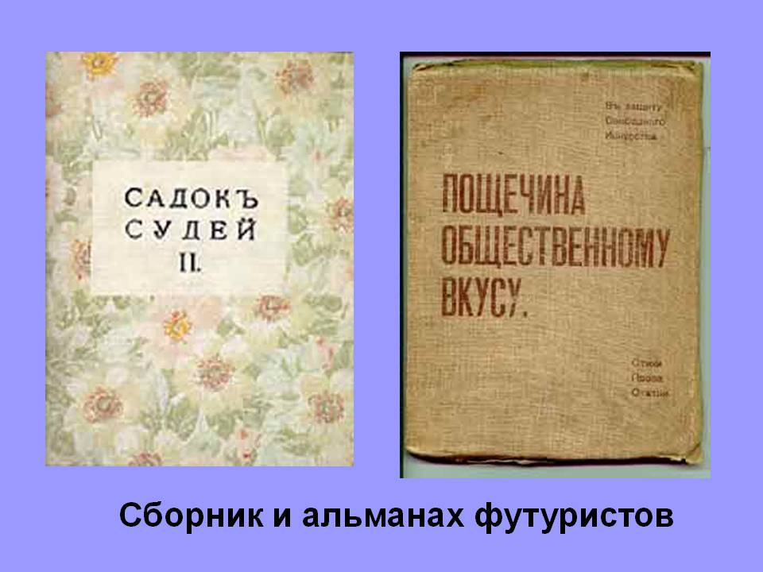
«Железобетонные поэмы» В. Каменского
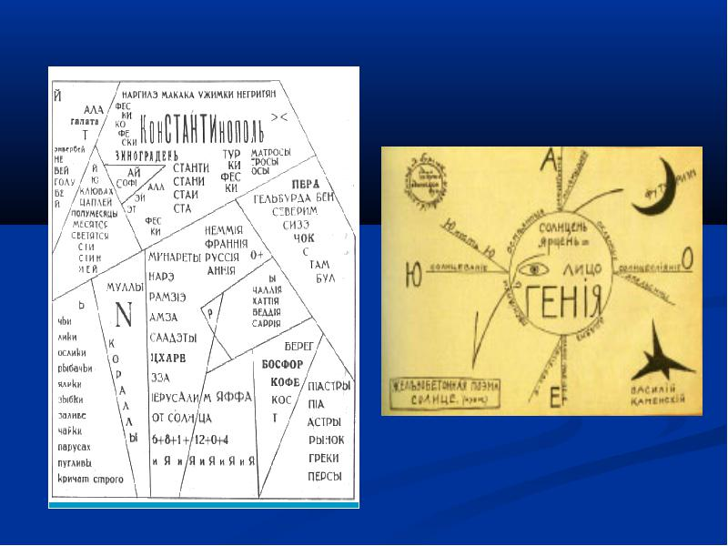

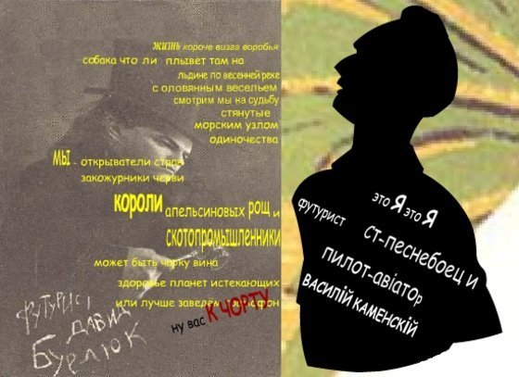

Приложение 3.
Анализ стихотворения В. Каменского «Танго с коровами»
Кубофутуристы также активно использовали композиционные и графические эффекты в своей поэзии. Одним из самых известных футуристических изданий стала книга В. Каменского "Танго с коровами" (1914). Книга имеет непривычную – пятиугольную – форму. Она напечатана на дешевых комнатных обоях желтого цвета в знак протеста против роскошных буржуазных изданий, что имело для будетлян принципиальный характер. Кроме того, желтый цвет раздражает (еще В. Кандинский писал: "От лимонно-желтого уху больно, как от высокого звука флейты, киноварь притягивает, как огонь, глаз ищет покоя в синем и зеленом"), чего и добивались авторы книги. Однако, по наблюдениям критиков, "вульгарный материал из отчаянно-резких, мещанских обоев обернулся в книге неожиданной изысканностью, обогатил ее сочным цветом".
Вызывающим является само название – "Танго с коровами". Танго в то время воспринимался как танец несколько фривольный. Тем более эпатирующе должно было звучать "танго с коровами". Характерен и подзаголовок – "железобетонные поэмы". Железобетон – это новый строительный материал технического ХХ века. Он только начинал входить в обиход, и футуристы, с их бунтом против сладкозвучных эвфемизмов символистов, подхватили это новое слово из лексикона строительной техники. Кроме того, поэмы в этой книге Каменского как бы собраны, составлены из отдельных блоков-глав. Почти каждая из поэм размером была в одну страницу и умещалась на одной странице. И это позволяло одновременно читать и видеть всю поэму.

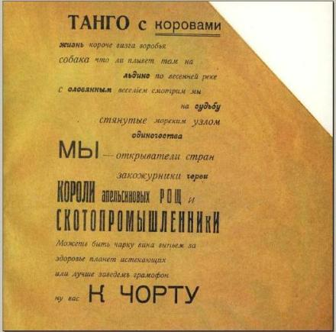

Приложение 4.
Футуризм в живописи
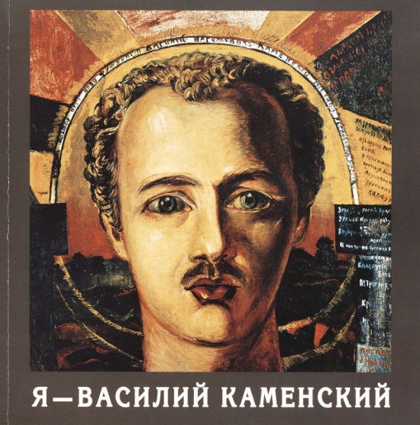
Давид Бурлюк. Портрет В. Каменского
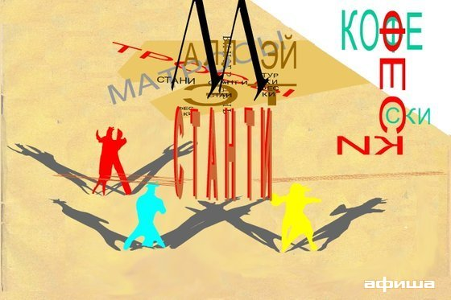
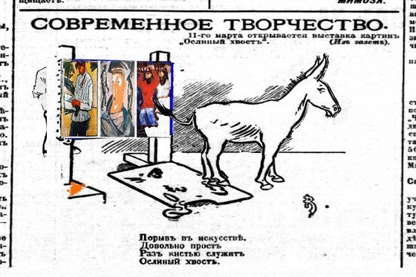

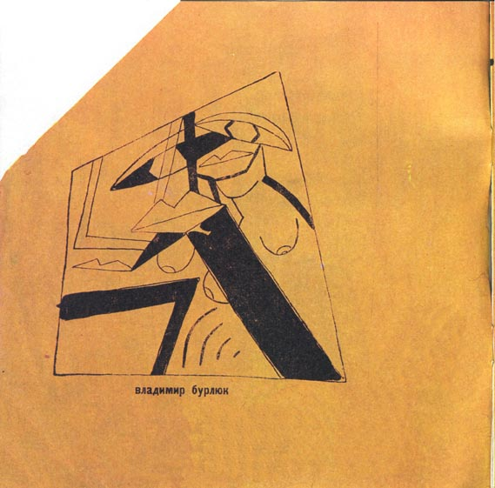

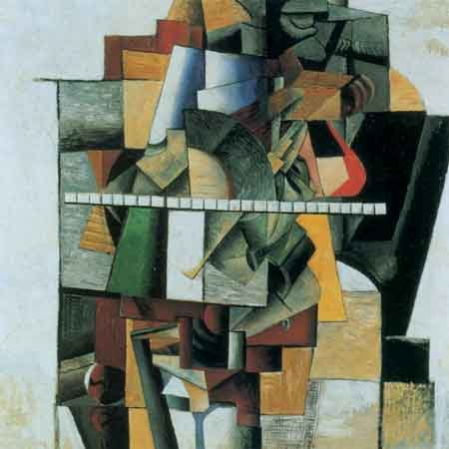
К. Малевич Портрет М.В. Матюшина 1913 г.
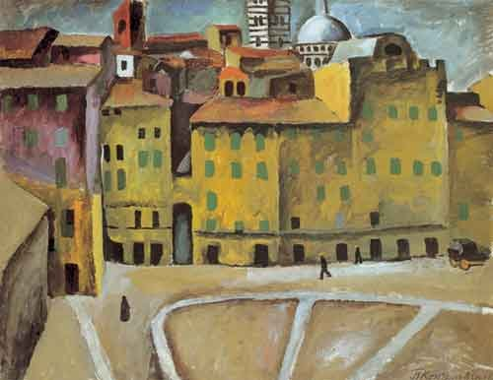
П. Кончаловский Площадь Синьории в Сиене
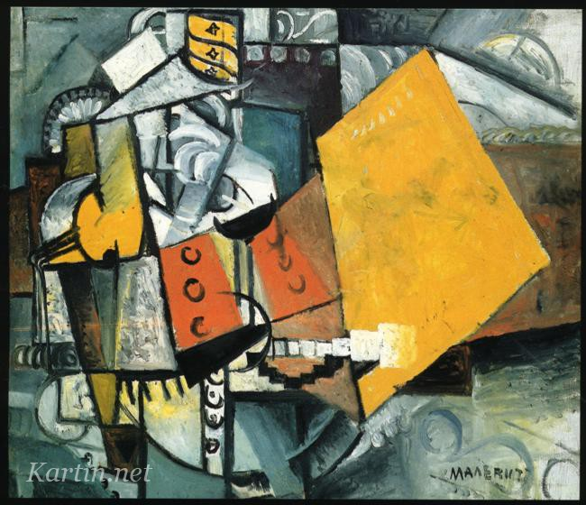
К. Малевич. Сторож

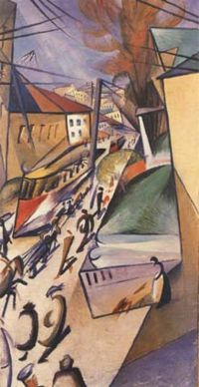

Приложение 5
Современная визуальная поэзия
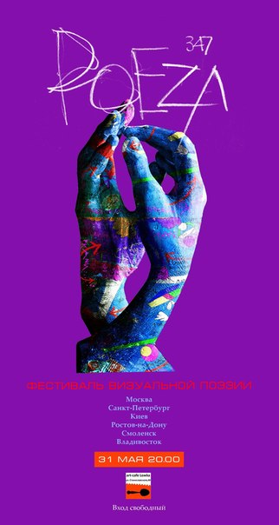
Михаилъ Чеботарев
Фестиваль состоялся. Во всех смыслах этого слова. Для многих, в том числе и для Меня, это было открытие, откровение и приглашение в новый мир творчества и самореализации, расширение горизонтов восприятия искусства. Хочу выразить огромную благодарность и признание Творцу этого праздника – Наталье. Именно Творцу, потому что этот фестиваль оказался не просто выставкой, представлением отдельных работ. Но этот фестиваль – это отдельное самостоятельное творческое произведение. Все работы, инсталяции, находились так, что это создавало ощущение целостности фестиваля как объекта искусства, как целостного пространства, в котором любой присутствующий ощущал себя соучастником единого произведения.
В небольшом уголке Ростова получилось единое пространство, заполненное произведениями, откровениями из разных уголков от Чернигова, Киева, Смоленска и Питера до Владивостока.
Посмотрите фотографии, отчеты. и Вы тоже попадете в этот Мир. Благодарю. Ура!
2 июня 2012
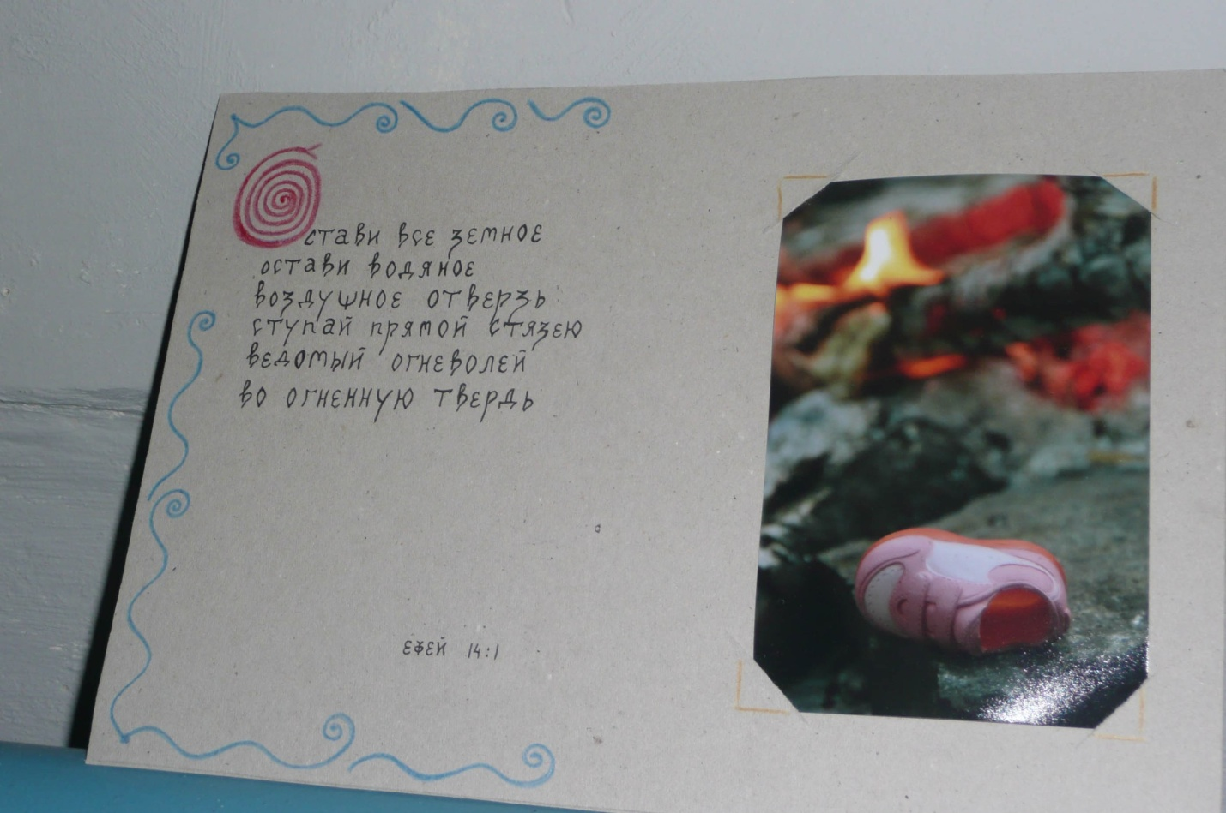
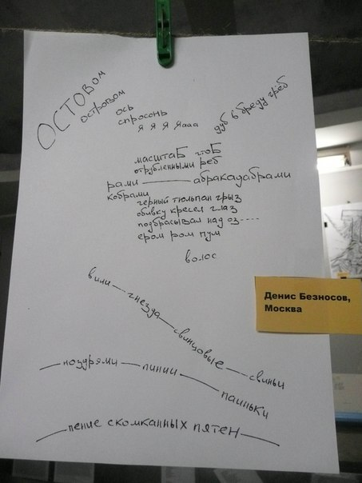

Фестиаль визуальной поэзии Poeza 347
Арт –кафе «Ложка»
Участники событий: Эдуард Кулёмин, Борис Ванталов (Борис Констрикор), Василий Бородин, Валерий Уколов, Надя Делаланд, Владиммир Межера, Александр Моцар, Денис Безносов, Александр Ойко, Леся Синченко.

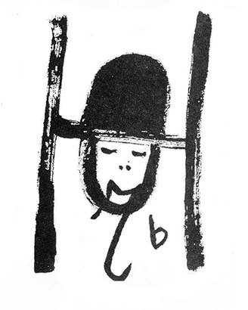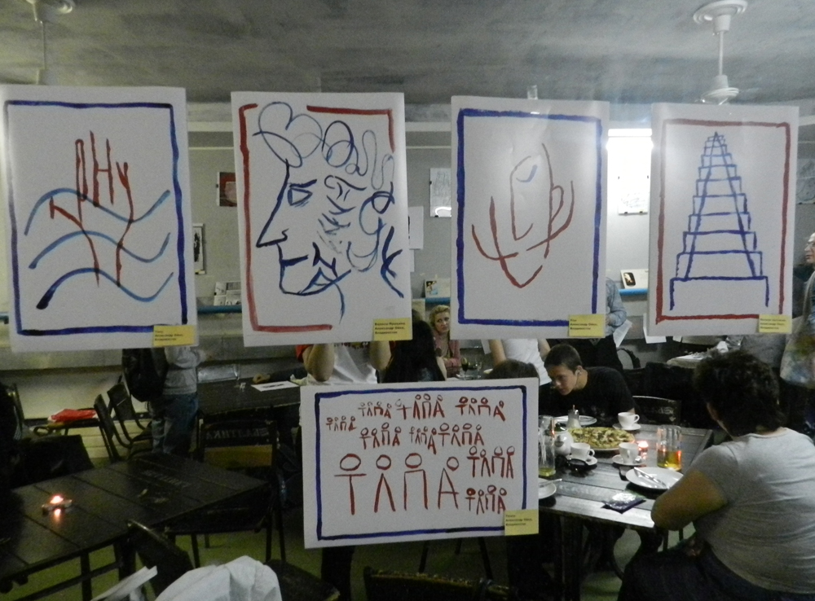
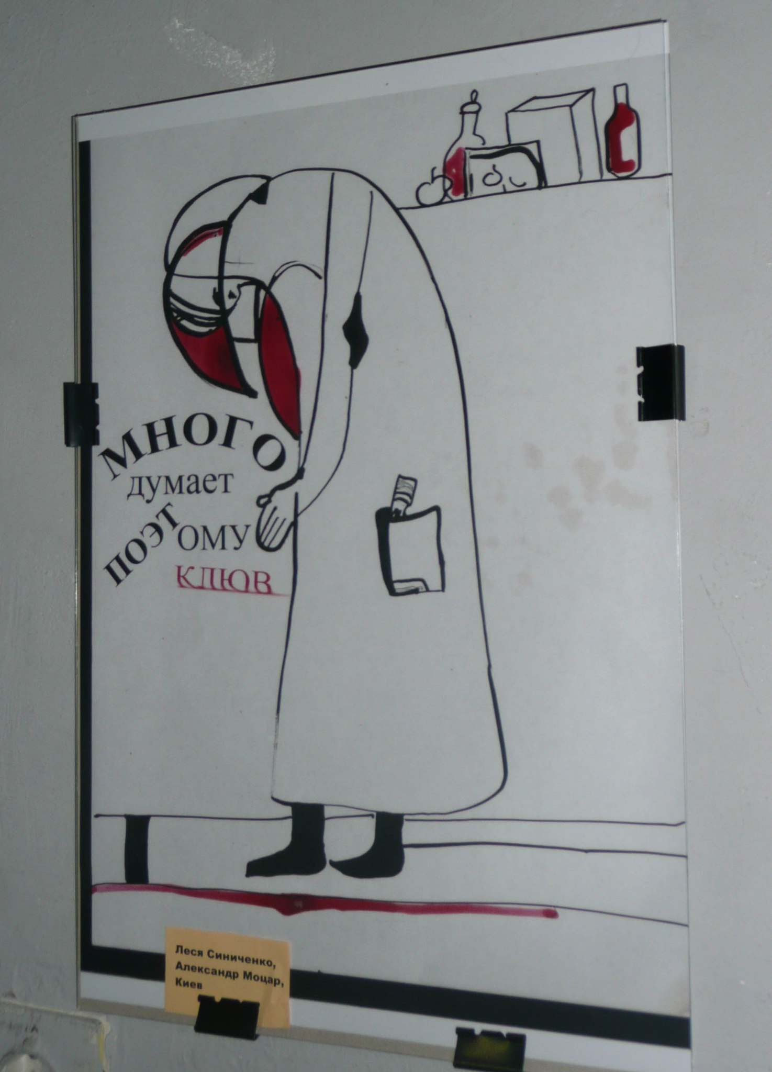
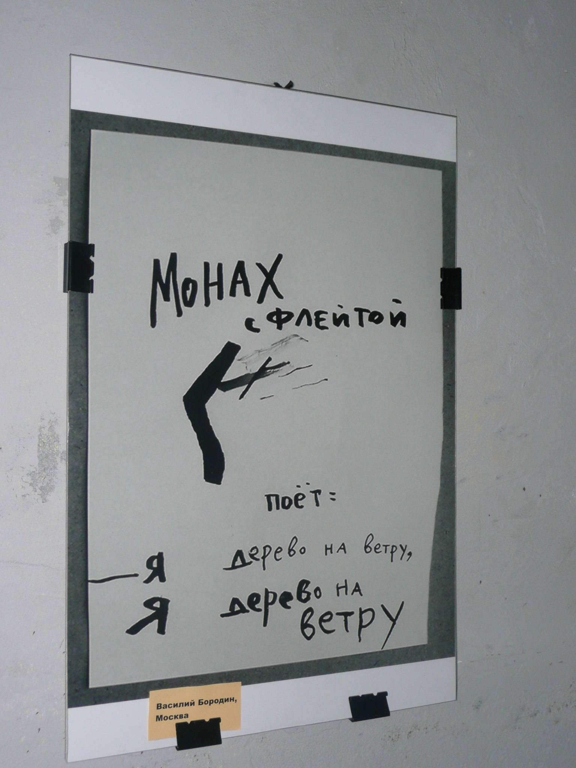

Интересным в современной визуальной поэзии нам кажется жанр, созданный Дмитрием Авалиани. Герман Лукомников назвал этот жанр листовертень, интерпретировать его можно как своего рода визуальный палиндром, поскольку в одном таком визуальном объекте под разным углом зрения прочитывается разный текст. Наиболее часто используемый (хотя и не единственный) способ смены угла зрения — переворачивание листа с объектом на 180 градусов (Авалиани). Приведем в качестве примера стихотворения Авалиани
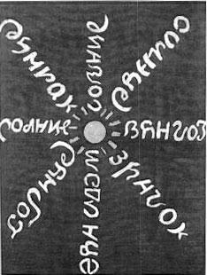
Панторифма — это стихотворение, в котором каждый стих целиком является рифмой. Д. Авалиани усложняет задачу, стремясь не просто к звуковой близости строк, а к полному их тождеству — различаются только места словоразделов и ударений. В таком стихотворении каждое слово многозначно, каждый знак полисемантичен. Приведем несколько примеров (Авалиани):

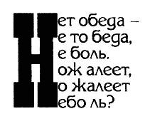

Сергей Сигей
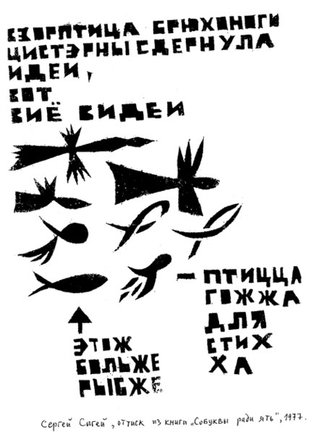

Люминоскрипты Вилли Мельникова
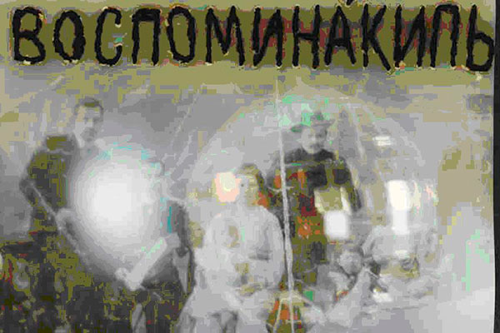

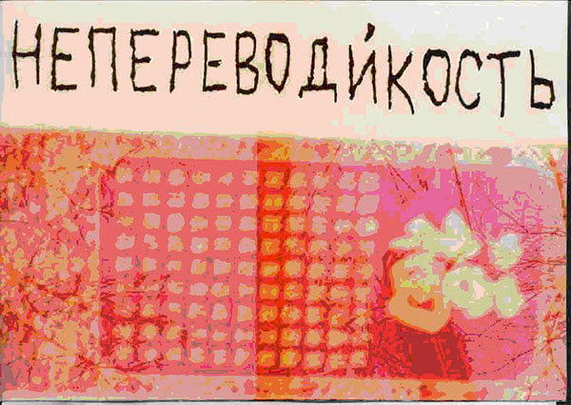

Стихотворение-коллаж Елены Кацюбы «Бабочка из сна»
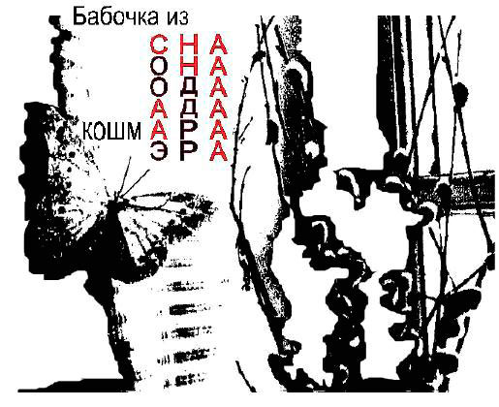
Лингвогобелены Вилли Мельникова
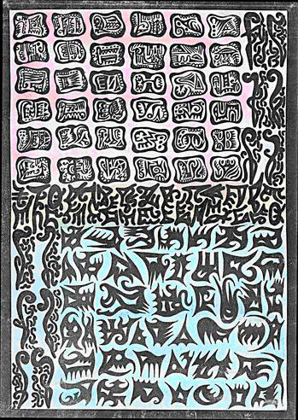
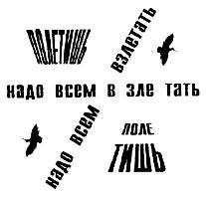

Стихографика Татьяны Манковой
